会計事務を効率化しよう

ＮＰＯ会計ソフトセミナー

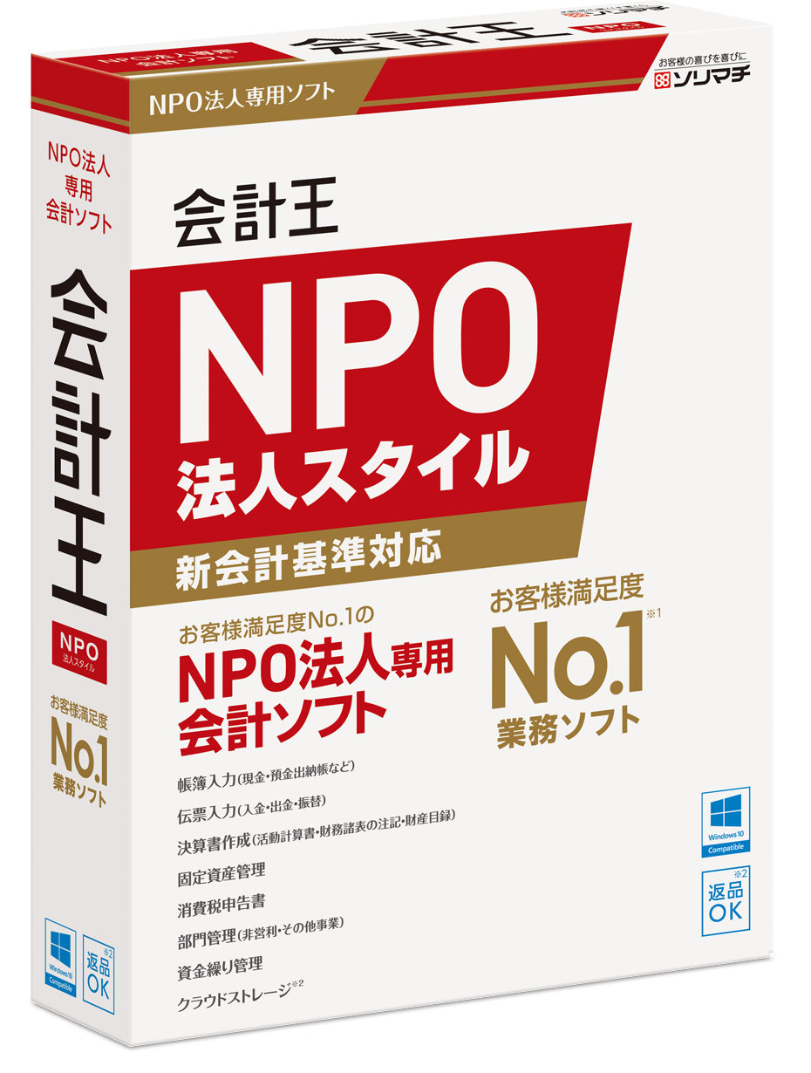
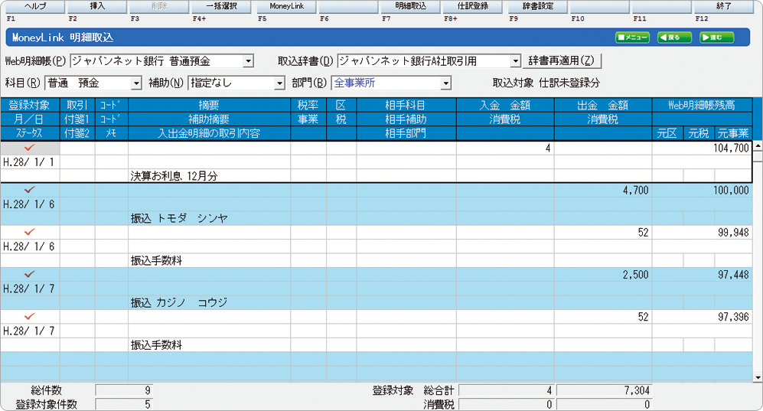

「数字がどうしても合わない」、「帳簿にある情報を探すのが大変」、「領収書がすぐに見つからない」、「NPO法人会計 基準に合わせた決算書になっていない」など、会計に関して お困りではありませんか？これらのお悩みは、NPO専用の 会計ソフトを導入、活用することで、解決できます。
「NPOの会計ソフトっていろいろあるらしいけど、どれを使ったらいいの？」、「会計ソフトを買ってはみたものの、ほとんど使いこなせていない」という方、ぜひご参加ください。

2019年７月１８日（木）午後1時半～4時
（開場15分前）
日 時
つくばカピオ 3階 中会議室
（つくば市竹園1丁目10-1）
地図は裏面参照。
会 場

NPO法人会計基準に準拠した複数の会計ソフトの紹介
「会計王19 NPO法人スタイル」を例に、会計ソフトでできることの確認
会計ソフト導入（部門や科目、残高の設定など）に関するサポートの紹介 など
内 容
ソリマチ 株式会社
SMB事業部 SMB営業部 関東・東北ブロック1課
高橋 健人 氏

認定NPO法人 茨城NPOセンター・コモンズ
事務局長・いばらき未来基金事務局担当 大野 覚
講 師

会計事務にお困りのNPO関係者
会計ソフト購入を検討されているNPO関係者
会計王などの使い方を学び直したいNPO関係者 など
（一般社団法人の方もご活用できます）
対 象
定 員
25名（申込先着順）

できればノート・パソコン
（会計王デモ版をインストールして試用できます）
持ちもの
参加費
無料！

認定NPO法人 茨城NPOセンター・コモンズ
主 催
ソリマチ 株式会社
協 力

詳細は裏面参照
2019年度NPOマナビヤ事業
（一般財団法人 茨城県労働者福祉基金協会）
助 成

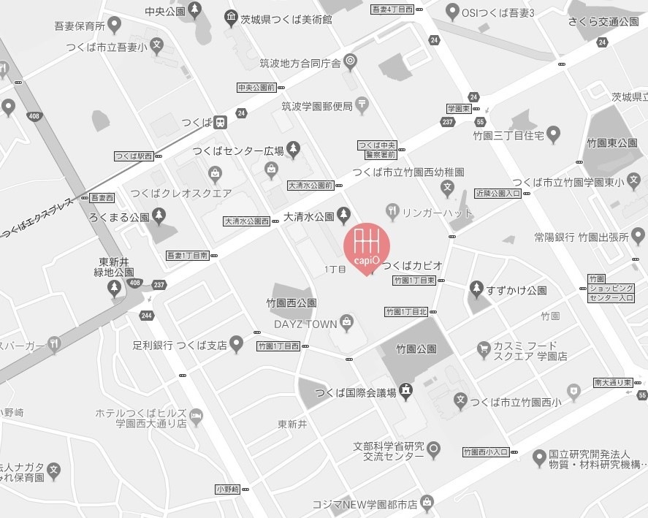
会 場

つくばカピオ 3階 中会議室
（つくば市竹園1丁目10-1）
- つくばエクスプレス「つくば駅」下車 A3出口 より徒歩10分
- お車の場合、近隣の有料駐車場をご利用 ください。駐車料金の割引サービスはございません。

会計ソフトを割引販売
コモンズは、「会計王19 NPO法人スタイル」を 定価1割引きの38,880円（税込）で販売 しています。ご関心のある方は、お気軽にお問い合わせください。

会計事務をサポートします

基本料金：10,000円／半日
- 旅費交通費は別に実費。
- 予算に併せたサポートをご提案します。お気軽にご連絡ください。

整理  番号 | 会計に関するお悩み | サポート内容
1 | - 記帳した内容が正しいかどうか不安  - どの勘定科目を使ったら良いかわからない  - 事業費と管理費の違いがわからない | - 半期ごと、期末などで、仕訳入力をまとめてチェック
2 | - 小遣い帳をつけたことはあるが、貸借対照表をつくったことがない  - 決算書の数字が合わなくなって、困っている  - NPO法人会計基準に合わせた決算書をつくりたい  - NPO専用の会計ソフトを導入して、事務を効率化したい  - どれが自分の団体に合った会計ソフトか迷う  - 助成金の決算報告、領収書探しにいつも苦労している | - 団体の現状に適したNPO専用会計ソフトの紹介  - 「会計王19 NPO法人スタイル」の割引販売、及び部門、勘定科目、残高などの初期設定し、使いやすいようにカスタマイズ
3 | - 会計ソフトを買ったが、使い方がわからない | - 仕訳入力方法のアドバイス
4 | - 現金が帳簿の数字と合わないことがよくある | - 金銭管理方法のアドバイス
5 | - 領収書の管理が大変 | - 領収書や伝票管理方法のアドバイス
6 | - 簿記の知識がわかるスタッフがいない | - NPO会計マニュアルなどの紹介や、会計事務に関する内部出前研修の実施
7 | - 固定資産の会計処理がわからない | - 減価償却費の計算や、固定資産台帳の作成に関してアドバイス
8 | - 会計実務に関する組織内のルールが曖昧  - 一人でお金を預かるのが不安 | - 会計実務体制に関するアドバイス  - 経理規程や決裁規程の作成サポート
9 | - 資金繰りがいつも危うい | - 理事会などで財務状況を報告できるよう、予実管理をサポート
10 | - もしかして税金がかかる事業をしているのではと不安 | - 法人税などに関する法律の解説（税理士資格はありませんので、個別の税務相談にはご対応できません）
11 | - NPOに詳しい税理士に相談したい  - 現在契約している税理士がNPO会計をわかっていない | - NPO法人会計基準や、NPOの運営や実態をよく理解している税理士の紹介
12 | - 人手が足りなくて、どうしても会計入力作業が間に合わない | - 代行入力サポート
13 | - とにかく会計が苦手で、何から手をつけて良いかわからない  - 前任者から何の引継ぎもなく、会計業務を任されちゃった  - 認定NPO法人となるために、会計事務を見直したい | - 組織としての会計事務能力向上のためにやるべきことの整理と、必要なサポートのご提案
14 | - わからないことがあったときに、気軽に電話やeメールで聞きたい | - 会計などに関するよろず相談対応

お申し込み、お問い合わせ
認定ＮＰＯ法人 茨城ＮＰＯセンター・コモンズ 担当：大野 申込締切：開催3日前
電話：029-300-4321 FAX：029-291-8991 eメール：info@npocommons.org

団体名
役職名 |  | 氏 名
住 所 | 〒
電 話 |  | ｅメール
- 一団体複数名のご参加も歓迎です。 ※ いただきます個人情報は、本事業運営及び関連するご連絡のみに使用致します。

